ЛГТК-02 |  | Игровой комплекс "Самолет"
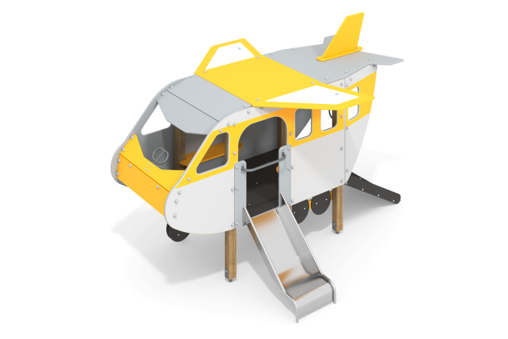

Размеры, мм: | 2600x3400x2200 | Вес, кг: | 371
Характеристики материалов
Материалы: влагостойкая березовая фанера, дерево, металл, акриловая краска, порошковая краска. Комплекс состоит из 6 опорных столбов сечением ширина 100 мм х длина 100 мм, произведенных из деревянного клееного бруса, состоящего из трех слоев сухих досок хвойных пород. На гранях столбов, по центру, по всей длине имеется фрезерованная разгрузочная канавка. Все столбы отшлифованы, кромки скруглены (радиус скругления 20 мм). Обработанные поверхности покрыты тонированным и бесцветным лаком. Опорные столбы в основании имеют металлические подпятники П-образной формы.Горка выполнена из цельного листа нержавеющей стали толщиной 2,0 мм высота горки 600 мм. Верхние кромки бортов защищены круглой трубкой из нержавеющей стали диаметром 26,9 мм с толщиной стенки 2 мм. Горка не имеет сварных швов и зазоров в местах перехода ската горки в борта. В верхней части горка имеет фланец толщиной 4 мм с пятью отверстиями, диаметром 9 мм. Крепление фланца горки к комплексу осуществляется при помощи болтов. Угол между скатом горки и бортом составляет 90º. Стартовая площадка горки имеет горизонтально-расположенную перекладину, выполненную из нержавеющей стали диаметром не менее 26,9 мм, не позволяющую детям выбегать на скат. Опорные ножки горки выполнены из круглой трубы из нержавеющей стали диаметром 26,9 мм и являются продолжением трубки, закрывающей кромку борта. Элементы корпуса выполнены из высокопрочной, влагостойкой фанеры толщиной 21 мм. Внутри самолета, по бортам, установлены две скамейки. С внешней стороны на фанерные элементы корпуса нанесены изображения, выполненные с использованием атмосферостойких чернил отверждаемых ультрафиолетом. Кроме декоративных качеств печать обладает хорошей износостойкостью, стойкостью к термоокислительному старению, к выцветанию под действием солнечного света и атмосферных осадков, к бытовым моющим средствам, и обеспечивает эксплуатацию в диапазоне температур (от - 45 до + 45) °С. Пол самолета, шасси и хвостовой трапп выполнены из высокопрочной влагостойкой ламинированной фанеры с антискользящим покрытием, толщиной 15 мм. На трапе закреплены ступени. Рама для крепления пола в самолете выполнена из металлической круглой трубы диаметром 33,5 мм с толщиной стенки 3,2 мм с приваренными «ушками» для фиксации пола. Рама трапа выполнена из металлического профиля сечением ширина 40 мм х длина 20 мм х толщина 2 мм с применением металлической круглой трубы диаметром 26,8 мм с толщиной стенки 2,8 мм и металлической пластины 5х50 мм. Штурвал выполнен из электросварной трубы диаметром 18 мм с толщиной стенки 1,5 мм с применением трубы диаметром 26,8 мм. Все элементы, выполненные из фанеры, кроме ламинированной, окрашены в 2 слоя акриловой краской и имеют специальное покрытие - антиграффити. Все металлические элементы покрыты порошковой полиэфирной краской .Выступающие части резьбовых соединений закрыты пластиковыми заглушками. Весь крепеж оцинкованный.
Комплектация: Корпус самолета – 1 компл; столбы – 6 шт; трап – 1 компл; горка – 1 компл; комплект крепежа-1 шт.

